**学生宿舍梯子技术要求**

**数量 194**

梯类型: 单侧梯

材质: 铝合金或铁

踏板数: 六步梯，步高间距不少于240mm。

承重等级: 150kg以上

**参考图片：**

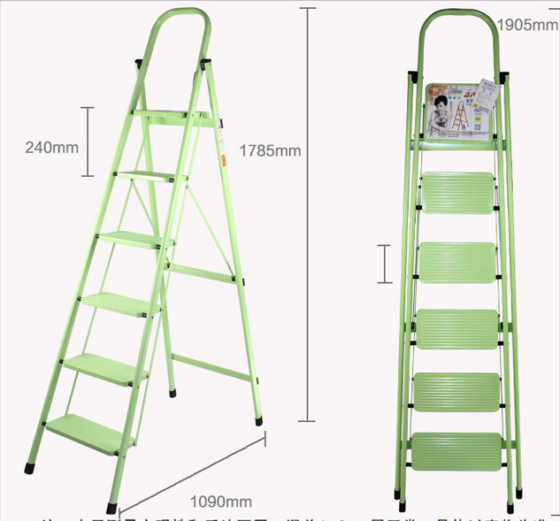

按使用部门要求分别送至各校区指定位置安装到位。